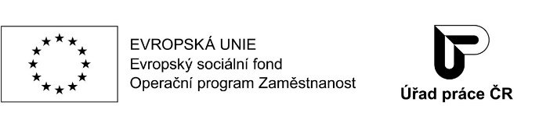

**C. Potvrzení rekvalifikačního zařízení o ceně rekvalifikačního kurzu**

**Rekvalifikační zařízení:**

Zřetel, s.r.o. IČO: 28335775

**Kontaktní osoba:** Mgr. David Kubů

**tel.:** 734 839 966 **e-mail:** info@zretel.cz

**datová schránka:** gqvdcd7

**www stránky:** www.zretel.cz

**bankovní spojení:** 2400448348/2010

**p o t v r z u j e**

**cenu rekvalifikačního kurzu (včetně závěrečné zkoušky) na pracovní činnost**

**Název:**

ve výši **………………………… Kč** bez DPH (slovy…………………………………………………………………………………)

**Údaje o udělené akreditaci**:

příp. název právního předpisu, popř. pověření příslušného orgánu, je-li rekvalifikace prováděna podle zvláštních právních předpisů

…………………………………………………………………………………………………….............................................

**Celkový rozsah rekvalifikace v hodinách (včetně zkoušek):** , z toho:

Teorie: vyuč. hodin

Distanční výuka (z celkového rozsahu teoretické výuky): hod., (tj. %)

Praxe: hod.

Zkouška: hod.

**Termín rekvalifikačního kurzu:**

**Požadovaná lékařská prohlídka: ANO NE[1]**

V ……………Brně………………. dne ……………………..

………………………………………………………………………………….

*Podpis oprávněné osoby za rekvalifikační zařízení, otisk razítka*

1. nehodící se škrtněte